Câu 37: [HH12.C2.4.BT.c] (THPT Chu Văn An - Hà Nội - Lần 1 - 2017 - 2018 - BTN) Bạn An có một cốc giấy hình nón có đường kính đáy là và độ dài đường sinh là . Bạn dự định đựng một viên kẹo hình cầu sao cho toàn bộ viên kẹo nằm trong cốc (không phần nào của viên kẹo cao hơn miệng cốc). Hỏi bạn An có thể đựng được viên kẹo có đường kính lớn nhất bằng bao nhiêu?
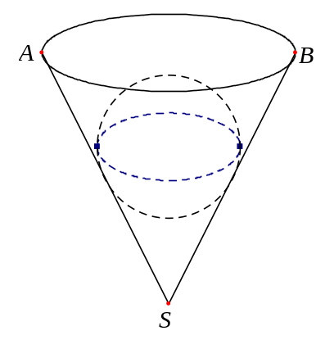
A. B. C. D.
Lời giải
Chọn D
Gọi là mặt phẳng đi qua đỉnh và vuông góc với mặt phẳng đáy của hình nón. Khi đó cắt hình cầu (viên kẹo) theo thiết diện là đường tròn lớn. Viên kẹo có đường kính lớn nhất khi và chỉ khi đường tròn lớn là đường tròn nội tiếp tam giác .
Nửa chu vi tam giác là .
Diện tích tam giác là .
Bán kính đường tròn nội tiếp tam giác : , do đó đường kinh .
Câu 49: [HH12.C2.4.BT.c] (THPT Chu Văn An - Hà Nội - Lần 1 - 2017 - 2018 - BTN) Viện Hải dương học dự định làm một bể cá bằng kính phục vụ khách tham quan (như hình vẽ), biết rằng mặt cắt dành cho lối đi là nửa hình tròn
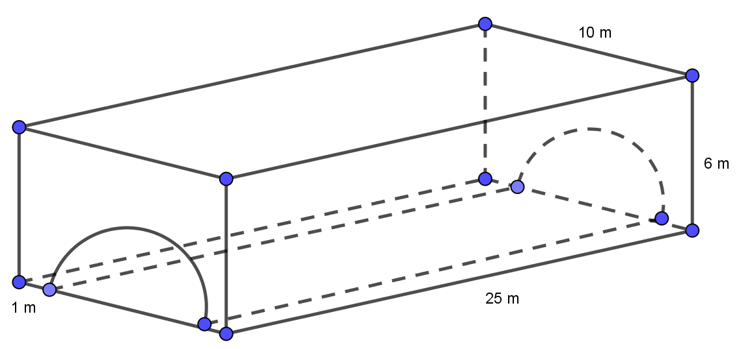
Tổng diện tích mặt kính của bể cá gần nhất với số nào sau đây?
A. B. C. D.
Lời giải
Chọn D
Diện tích mặt kính bằng
.
Câu 22: [HH12.C2.4.BT.c] [CHUYÊN LƯƠNG VĂN CHÁNH-2017] Cho hình thang cân có đáy nhỏ , đáy lớn , cạnh bên quay quanh đường thẳng . Tính thể tích của khối tròn xoay tạo thành.
A. . B. . C. . D. .
Lời giải
Chọn C
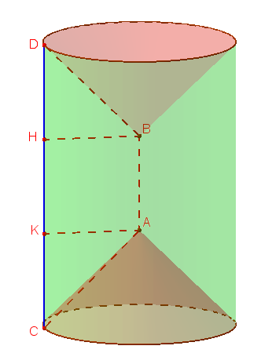
Theo hình vẽ: .
Thể tích khối tròn xoay tạo thành bằng thể
tích khối trụ có bán kính , chiều
cao trừ đi thể tích hai khối nón bằng
nhau (khối nón đỉnh A, đỉnh B và đáy là đáy của hình trụ).
Vậy .
Câu 36: [HH12.C2.4.BT.c] Cho hình cầu tâm O, đường kính 2R và hình trụ tròn xoay nội tiếp trong hình cầu. Hãy tìm kích thước của hình trụ khi nó có thể tích đạt giá trị lớn nhất.
A. B. C. D.
Lời giải
Chọn A
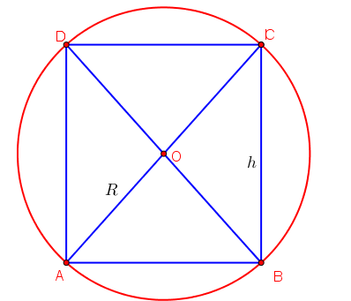
Gọi h và r là chiều cao và bán kính đáy của hình trụ. Bài toán quy về việc tính h và r phụ thuộc theo R khi hình chữ nhật ABCD nội tiếp trong hình tròn (O, R) thay đổi về đạt giá trị lớn nhất
Ta có:
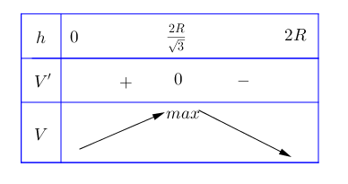
Vậy
Lúc đó .
Câu 37: [HH12.C2.4.BT.c] Cho hình cầu tâm , bán kính . Hình cầu ngoại tiếp một hình trụ tròn xoay có đường cao bằng đường kính đáy và hình cầu lại nội tiếp trong một nón tròn xoay có góc ở đỉnh bằng . Tính tỉ số thể tích của hình trụ và hình nón .
A. B. C. D. Đáp án khác.
Lời giải
Chọn A
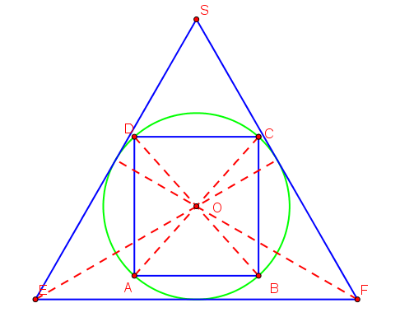
Bài toán quy về hình nón tâm ngoại tiếp hình vuông và nội tiếp tam giác đều mà .Vì là tam giác vuông cân nên .Suy ra
Ta thấy, tâm của hình tròn cũng chính là tâm của hình vuông đồng thời cũng là trọng tâm của tam giác đều .
Như vậy, đường cao của tam giác là
Trong tam giác (vuông tại H, ). Ta có:
Thể tích của hình nón
Vậy .
Câu 39: [HH12.C2.4.BT.c] Chiều cao của khối trụ có thể tích lớn nhất nội tiếp trong hình cầu có bán kính là
A. . B. . C. . D. .
Lời giải
Chọn D
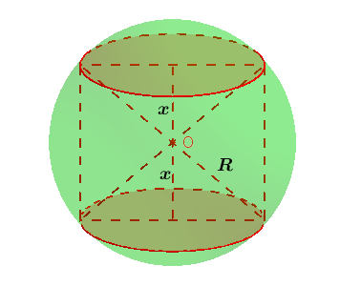

Giả sử là chiều cao hình trụ (xem hình vẽ)
Bán kính của khối trụ là . Thể tích khối trụ là:
. Xét hàm số
Ta có :
. Bảng biến thiên:
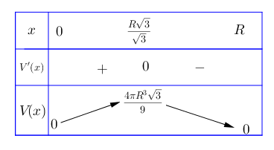
Dựa vào BBT, ta thấy thể tích khối trụ lớn nhất khi chiều cao của khối trụ là ; .
Câu 40: [HH12.C2.4.BT.c] Cho hình nón có chiều cao . Tính chiều cao của khối trụ có thể tích lớn nhất nội tiếp trong hình nón theo .
A. . B. . C. . D. .
Lời giải
Chọn B
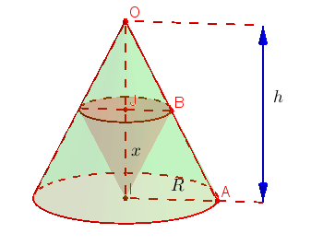
Gọi theo thứ tự là bán kính đáy hình nón và khối trụ cần tìm. là đỉnh của hình nón, là tâm của đáy hình nón, là tâm của đáy hình trụ và khác . là một đường sinh của hình nón, là điểm chung của với khối trụ. Ta có: .
Thể tích khối trụ là:
Xét hàm số .
Ta có
Bảng biến thiên:
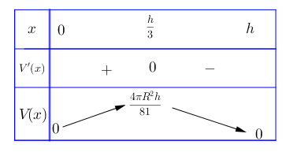
Dựa vào BBT, ta thấy thể tích khối trụ lớn nhất khi chiều cao của khối trụ là ; .
Câu 43: [HH12.C2.4.BT.c] Hình nón có thể tích lớn nhất nội tiếp một mặt cầu bán kính cho trước bằng:
A. B. C. D.
Lời giải
Chọn C
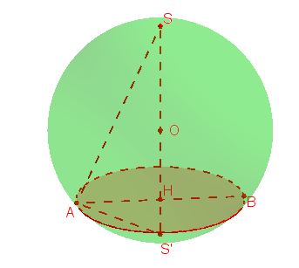
Kí hiệu bán kính đáy hình nón là , chiều cao hình nón là . Gọi là đường kính của mặt cầu ngoài tiếp hình nón thì ta có
. Gọi là thể tích khối nón thì
Vậy thể tích đạt giá trị lớn nhất bằng khi và chỉ khi , từ đó hay .
Câu 44: [HH12.C2.4.BT.c] Tìm hình nón có thể tích nhỏ nhất ngoại tiếp mặt cầu bán kính cho trước có thể tích bằng:
A. B. C. D.
Lời giải
Chọn B
Xét mặt phẳng chứa trục của hình nón, mặt phẳng này cắt hình nón theo tam giác cân và cắt mặt cầu nội tiếp hình nón theo đường tròn bán kính và hình tròn này nội tiếp tam giác cân
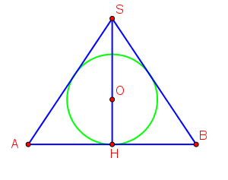
Kí hiệu bán kính đáy hình nón là , chiều cao hình nón là thì

Vậy thể tích hình nón ngoại tiếp mặt cầu bán kính là
Ta có
Từ đó , tức là đạt giá trị bé nhất khi và chỉ khi từ đó .

